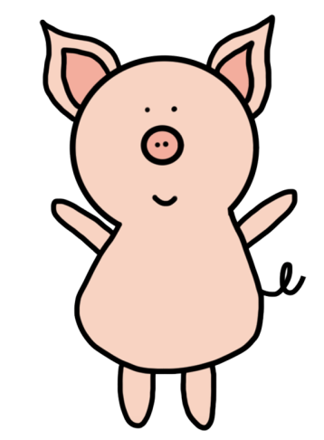

**G**

**P**

**I**

**N**

**R**

**A**

**B**



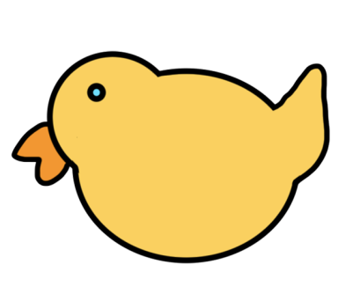

**K**

**C**

**D**

**U**

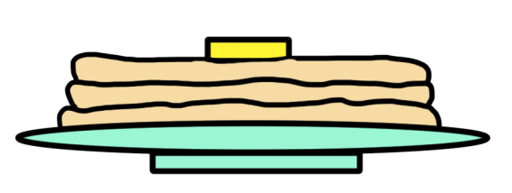

**E**

**K**

**A**

**C**

**N**

**A**

**P**

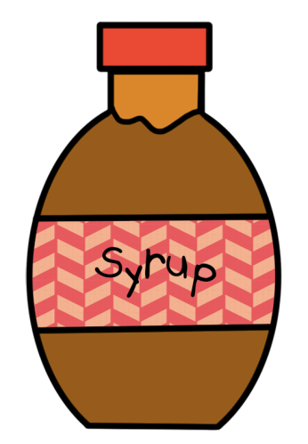

**S**

**Y**

**P**

**U**

**R**

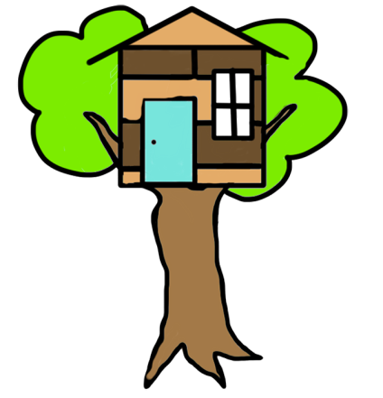

**R**

**T**

**E**

**S**

**H**

**O**

**U**

**E**

**E**



**E**

**S**

**A**

**C**

**T**

**I**

**U**

**S**

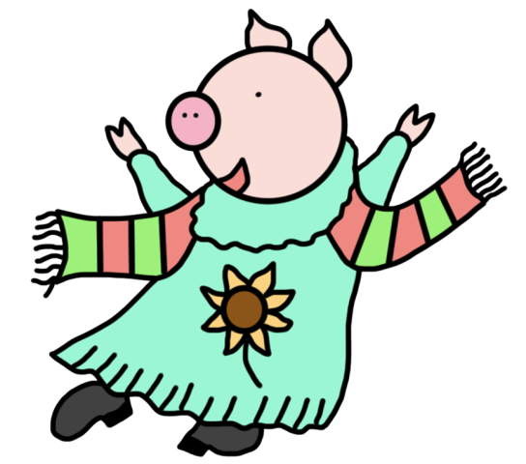

**E**

**S**

**S**

**s**

**H**

**O**

**P**

**T**

**A**

